Arbeitsblatt 10.1  Tenside und Antischaummittel  Lösungsvorschlag | Name:
 | Klasse:
 | Datum:

Versuch 1: Man füllt eine mittelgroße Glasschale mit Wasser und legt vorsichtig eine Büroklammer auf die Oberfläche des Wassers. Anschließend gibt man mit einer Pipette am Rand der Glasschale einige Tropfen Wasser und danach einige Tropfen einer Spülmittellösung hinzu. Beobachtung?
Beobachtung: Bei der Zugabe der Tensidlösung ist zu beobachten, dass die Büroklammer mit jedem Tropfen Tensidlösung tiefer ins Wasser eindringt, bis sie plötzlich ganz untergeht.
1.) Wie würden Sie ihre Beobachtungen aus Versuch 1 deuten und erklären?
Deutung: Vermutlich tritt an der Wasseroberfläche eine Kraft auf, die verhindert, dass die Büroklammer untergeht. Durch die Tensidlösung wird diese Kraft herabgesetzt, so dass die Büroklammer allmählich untergeht.
Erklärung: (Die Erklärung erfolgt mit Hilfe des Lehrers)
An der Grenzfläche einer Flüssigkeit ist eine Oberflächenspannung wirksam. Sie äußert sich in dem Bestreben, die Flüssigkeitsoberfläche möglichst klein zu halten. In dem durchgeführten Versuch ist die Oberflächenspannung größer als die auf die Büroklammer einwirkende Schwerkraft, daher geht die Büroklammer nicht unter. Durch die Tensidlösung wird die Oberflächenspannung herabgesetzt, die Büroklammer versinkt.
2.) Wie würden Sie aufgrund ihrer Erfahrungen in Versuch 1 die besonderen Fähigkeiten des Wasserläufers (vgl. Foto) erklären? | 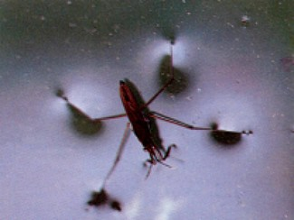

Arbeitsblatt 10.2  Tenside und Antischaummittel  Lösungsvorschlag | Name:
 | Klasse:
 | Datum:

Erklärung: Die Fähigkeit des Wasserläufers beruht ebenfalls auf der Oberflächenspannung des Wassers. Auch in diesem Falle ist wieder die Oberflächenspannung größer als die Schwerkraft, die auf den Wasserläufer wirkt.
3.) Die eigentlich aktiven Substanzen in den Waschmitteln sind die Tenside. Diese können Anionen, Kationen, Zwitterionen oder Moleküle sein. Charakteristisch für alle Tensid-Teilchen ist, dass sie alle über ein hydrophiles und ein hydrophobes Ende verfügen.
Zeichnen Sie mit Hilfe dieser Angaben das Modell eines anionischen Tensids mit der Formel: H₃C(CH₂)_{n}COO⁻Na⁺ (n = 9 bis 19).
Zeichnung: | 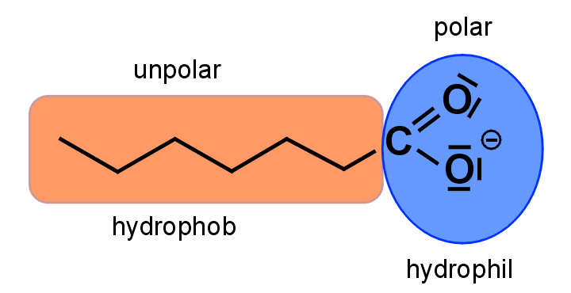
4) Tenside werden auch als grenzflächenaktive Stoffe bezeichnet. Beschreiben Sie zeichnerisch (in Abb. rechts), wie sich die Tensid-Teilchen an der Wasseroberfläche und im Wasser ausrichten und erklären Sie, wie dadurch die Oberflächenspannung des Wassers herabgesetzt wird.  Erklärung: An der Oberfläche einer Seifenlösung ordnen sich die Tensid-Teilchen so an, dass die hydrophoben |  | 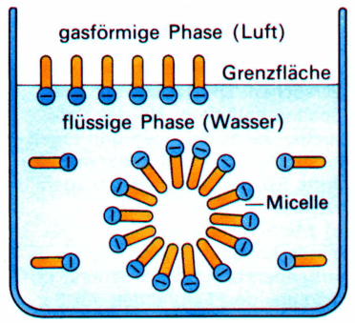
Enden aus der Wasseroberfläche ragen. Da die Anziehungskräfte zwischen den unpolaren Kohlenwasserstoffenden der Tensid-Teilchen wesentlich geringer sind als zwischen den Wassermolekülen, sinkt die Oberflächenspannung des Wassers.

Arbeitsblatt 10.3  Tenside und Antischaummittel  Lösungsvorschlag | Name:
 | Klasse:
 | Datum:

Versuch 2: Ein Schnappdeckelgläschen wird zu 2/3 mit Wasser gefüllt und mit einigen Tropfen Spülmittel versetzt. Nach dem Verschließen wird kräftig geschüttelt. Beobachtung? Wie verändert sich der Schaum im Laufe der Zeit?
Beobachtung: Beim Schütteln des Schnappdeckelglases entsteht im oberen Drittel Schaum. Dieser besteht zuerst aus kleinen kugelförmigen Blasen, die sich mit zunehmender Zeit zu größeren Polyederblasen vereinigen.
5) Wie würden Sie ihre Beobachtungen aus Versuch 2 erklären?
Erklärung: Schaum wird gebildet, wenn sich Tenside an der Grenzfläche zur Luft in der Lösung anreichern und damit die Oberflächen-spannung des Wassers erniedrigen. Die Schaumblasen bleiben stabil, wenn das Tensid nicht zu stark abfließt. Zunehmendes Abfließen der Tensid-Teilchen (Drainage) läßt die Blasen immer dünner werden, die Gasblasen rücken enger zusammen, deformieren sich gegenseitig und werden zu Polyedern.

Versuch 3: Man legt eine Tensidlösung vor und gibt nach dem Schütteln einen Tropfen der Antischaumemulsion AS-EM SRE aus dem WACKER-Schulversuchskoffer dazu. Beobachtung? Was beobachtet man bei erneutem Schütteln?
Beobachtung: Bei Zugabe der Antischaumemulsion zerfällt der Schaum. Dabei ist ein Knistern zu hören. Es bildet sich eine leichte Trübung. Beim nochmaligen Schütteln bildet sich etwas Schaum, welcher jedoch sofort wieder zerfällt.

Arbeitsblatt 10.4  Tenside und Antischaummittel  Lösungsvorschlag | Name:
 | Klasse:
 | Datum:

6.) Erklären Sie Ihre Beobachtungen aus Versuch 3 mithilfe der Abbildung rechts.  Erklärung: Auch die Siliconöl-Teilchen reichern sich an der Oberfläche des Wassers an. Dort verdrängen sie die Tensid-Teilchen, wodurch die Schaumblase in sich zusammenfällt. | 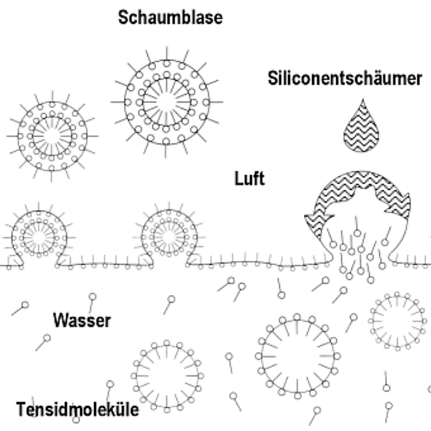

7.) Entscheidend für die Wirkung eines Antischaummittels ist eine sehr geringe Oberflächenspannung, Unlöslichkeit im schäumenden Medium und ein hohes Spreitungsvermögen. Gleichzeitig beruht die Tendenz zur Schaumbildung ebenfalls auf einer geringen Oberflächenspannung. Im Versuch wurde ein Methylsiliconöl (siehe Abb.) als Antischaummittel eingesetzt. Erklären Sie mithilfe der Struktur des Methylsiliconöls, warum dieses trotz einer im Vergleich zu den Tensiden geringeren Oberflächenspannung (Methylsiliconöl ca. 20 mN/m, Tenside ca. 30 mN/m) als Antischaummittel wirkt.
Erklärung: Im Gegensatz zu den Tensid-Teilchen sind die Siliconölmoleküle unpolar. Deshalb können sie kein Wasser in der Haut der Schaumblasen einschließen. Aufgrund ihrer Wechselwirkung mit den Tensid-Teilchen entfernen sie diese aus der Blasenhaut; die Blase zerfällt.

Arbeitsblatt 10.5  Tenside und Antischaummittel  Lösungsvorschlag | Name:
 | Klasse:
 | Datum:

Versuch 4: Schütteln Sie im Reagenzglas 2 ml Wasser, 0,5 ml Olivenöl und 1 ml Tensidlösung kräftig durch, stellen Sie das Reagenzglas in den Ständer und beobachten Sie die Entmischung. Führen Sie den gleichen Versuch mit der Tensidlösung aus Versuch 3 und ohne Zusatz von Tensidlösung durch.
Beobachtung: Beim Schütteln der Reagenzgläser bilden sich gelbliche Emulsionen.
Ohne Tensidlösung entmischt sich die Emulsion relativ schnell und es entsteht eine Öl- und eine Wasserphase.
Mit Tensidlösung bleibt die Emulsion bestehen und es tritt keine merkliche Entmischung auf.
Gleiches ist bei der mit Antischaummittel versetzten Tensidlösung zu beobachten. Allerdings bildet sich hier kaum Schaum.
8.) Wie würden Sie ihre Beobachtungen aus Versuch 4 mithilfe des Tensid-Modells erklären. Zeichnen Sie dazu die Anordnung der Tensid-Teilchen an den Grenzflächen Luft-Wasser und Wasser-Öl ein.
Erklärung: Tenside stabilisieren Fett/Wasser-Emulsionen durch Fett/Tensid-Micellen. Das Tensid-Teilchen wendet dabei dem Fett seine hydrophobe (lipophile) Seite und den H₂O-Dipolen seine die hydrophile Seite entgegen. | 